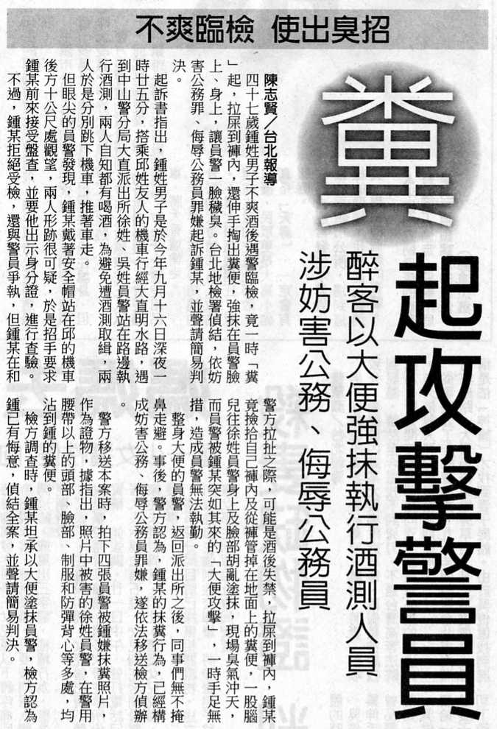
編號：023
字數：308
一、本事件中的鍾姓男子雖然有喝酒，但是並不是騎機車的人，
只是搭乘機車，所以本來是沒有酒醉駕車問題的。
二、但是員警依照凌晨深夜、推行機車、形跡可疑等客觀的狀況
出示證件表明其為執行人員的身分，於路旁現場實施臨檢，
為確定受檢人的身份，而執行臨檢公務。是公務員依法執行
職務。
三、鍾姓男子拿糞便攻擊、塗抹值勤的員警，就是施加強暴於執
行職務的公務員，成立妨害公務執行罪。
四、雖然妨害公務執行罪的罪刑只是三年以下有期徒刑，但是這
樣的行為相當不可取，相信法院一定會從重量刑。
五、這個例子也提醒警察值勤時，應該特別小心，畢竟執法人員
自身的安全是最重要的。另外執行臨檢勤務的員警，也應該
注意大法官會議釋字第535號解釋的要件，才能維護人權。

